Приложение 7
к постановлению Главы города Костромы

ПРОЕКТ
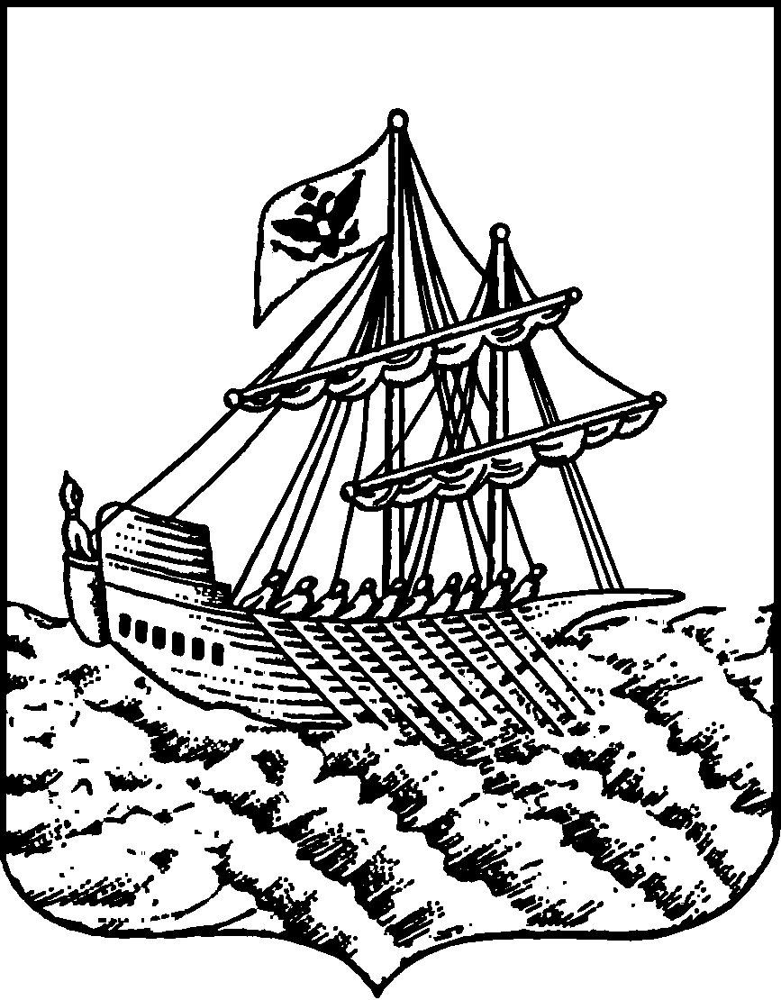
АДМИНИСТРАЦИЯ ГОРОДА КОСТРОМЫ
ПОСТАНОВЛЕНИЕ
№
О предоставлении разрешения на условно разрешенный вид использования земельного участка или объекта капитального строительства с кадастровым номером 44:27:070242:116, расположенного по адресу: Российская Федерация, Костромская область, городской округ город Кострома, город Кострома,
проезд Давыдовский 2-й, д. 26

На основании заявления граждан от 24 апреля 2025 года № 27-УРВ-2025, в соответствии со статьей 39 Градостроительного кодекса Российской Федерации, протоколом публичных слушаний по вопросу предоставления разрешения на условно разрешенный вид использования земельного участка или объекта капитального строительства с кадастровым номером 44:27:070242:116, расположенного по адресу: Российская Федерация, Костромская область, городской округ город Кострома, город Кострома, проезд Давыдовский 2-й, д. 26, с учетом заключения о результатах публичных слушаний, рекомендаций Комиссии по подготовке проекта Правил землепользования и застройки города Костромы, руководствуясь статьями 42, 44, частью 1 статьи 57 Устава города Костромы,

ПОСТАНОВЛЯЮ:

1. Предоставить разрешение на условно разрешенный вид использования земельного участка или объекта капитального строительства с кадастровым номером 44:27:070242:116, площадью 88,9 квадратного метра, расположенного по адресу: Российская Федерация, Костромская область, городской округ город Кострома, город Кострома, проезд Давыдовский 2-й, д. 26, - «Малоэтажный многоквартирный дом», установленный в зоне застройки индивидуальными жилыми домами Ж-1.
2. Настоящее постановление подлежит официальному обнародованию и размещению на официальном сайте Администрации города Костромы в информационно – телекоммуникационной сети «Интернет».

Глава Администрации города Костромы А. В. Смирнов

